1. | Erklären Sie das Phänomen der optischen Aktivität und beschreiben Sie den Aufbau einer Apparatur zur Messung der optischen Aktivität.  Wie werden in der Formelsprache Spiegelbildisomere unterschieden? | 16
2. | Auf einem Joghurtbecher steht: "Enthält überwiegend rechtsdrehende L( +) Milchsäure." Erklären Sie das Phänomen "rechtsdrehend L(+)". | 8
3. | Glucose (C₆H₁₂0₆) wird in Ihrem Körper vollständig oxidiert. Formulieren Sie für diese Stoffwechselreaktion ein vollständiges und übersichtliches Redoxschema. | 18
4. | Aminosäuren sind gut wasserlöslich und reagieren mit Wasser in Säure-Base Reaktionen.  Formulieren Sie für die Aminosäuren Ala, Asp und Lys Säure-Base Reaktionschemen und schätzen Sie die pHWerte der jeweiligen Lösung begründet ein.  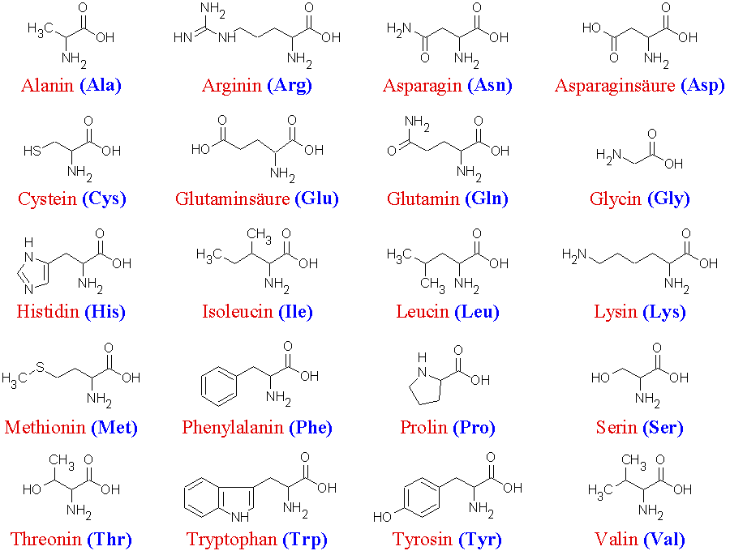 | 18
5. | Skizzieren Sie mit Strukturformelausschnitten die Bindungen, die die folgenden drei Strukturen von Proteinen stabilisieren:  a) Primärstruktur  b) Sekundärstruktur  c) Tertiärstruktur. | 19
6. | Sehen wir uns die Primärstruktur eines Peptides an: Es sind nur die funktionellen Gruppen und Reste dargestellt.  Analysieren Sie das dargestellte Peptid, kennzeichnen sie die Peptidbindungen und geben Sie die Aminosäurensequenz an.  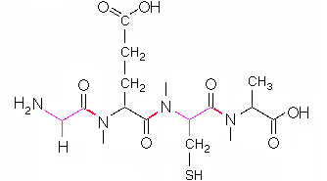
7. | Liebesglück ein Leben lang? Die Natur hilft uns dabei: Oxytocin macht uns sanftmütig und unterstützt die Beziehungsfähigkeit. Dafür, dass die Zweierkiste hält, müssen wir aber schon selber sorgen.  Analysieren (Primär-, Sekundär-, Tertiärstruktur) Sie das Kuschelhormon und geben Sie die Aminosäurensequenz an:  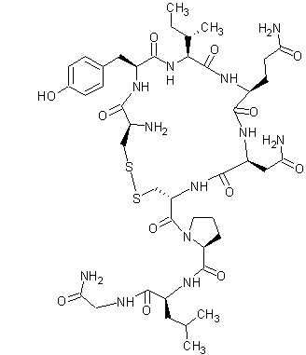

facultystaff.vwc.edu/.../ 312/312Nature2001.html

